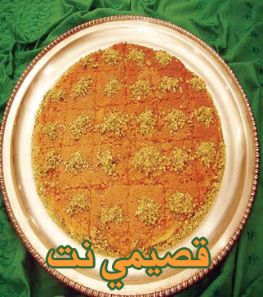

كنافة بالتوست

المقادير:

4 أكواب من الحليب
نصف كوب من السميد
ربع كوب من السكر
5 قطع من التوست المفتت مع الزبدة
نصف كيلو من الجبنة محلاة

الطريقة

نفتت التوست ثم نخلطه مع قليلا من الزبدة ثم نفرده في بايركس ثم نضع فوقه الجبنة المحلاة ثم نسخن 4 أكواب من الحليب ونضيف إليها السميد والسكر مع التحريك المستمر حتى يتم الغليان ويستوي السميد قليلا، ونسكبها على وجه الصينية ونخبزها بالفرن حتى تتحمر، نخرجها من الفرن ونضع القطر على وجهها.

